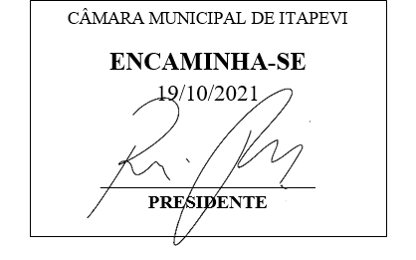
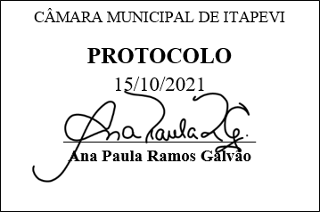
INDICAÇÃO nº 2069/2021
Súmula: Solicita providências do Executivo junto a Secretaria de Infraestrutura e Serviços Urbanos, Sr., Marcos de Oliveira Anjos, para que realize a operação tapa buraco na Rua Luiz Reviglio alt. 420 – Jardim Rainha, neste município.
INDICO à Mesa, na forma regimental vigente, seja oficiado ao Excelentíssimo Sr. Igor Soares, Prefeito Municipal, para que determine através da Secretaria de Infraestrutura e Serviços Urbanos, a operação tapa buraco na Rua Luiz Reviglio alt. 420 – Jardim Rainha, neste município.
JUSTIFICATIVA
Senhor Presidente,
Senhores Vereadores,
Senhoras Vereadoras.

Peço a atenção desta conceituada secretaria em realizar a benfeitoria solicitada, infelizmente o buraco no asfalto tem ocasionado grandes danos aos veículos que trafegam na via.
Os moradores relatam que vários acidentes já foram presenciados por conta do problema.
Agradeço desde já o empenho para sanarmos a referida indicação o mais breve possível.

Sala das Sessões Bemvindo Moreira Nery, 15 de outubro de 2021.

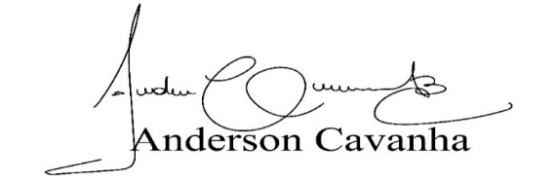
(Bruxão Cavanha – PL)
Vereador

